

ANEXO I

MODELO DE PLANILHA DE FICHA TÉCNICA E CURRÍCULOS

Nome do Projeto:________________________________________
Nome do Proponente: ____________________________________

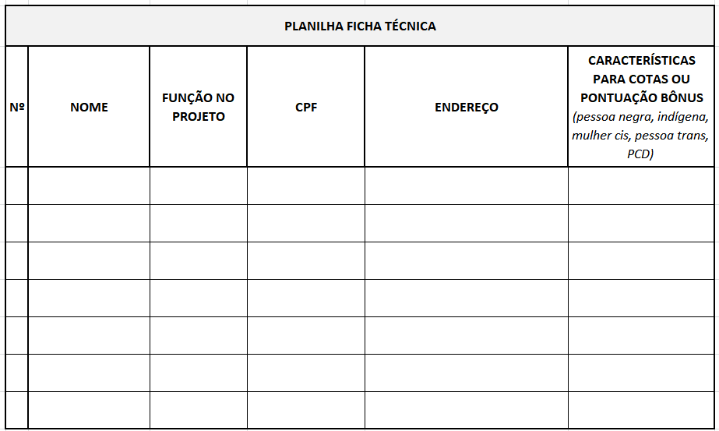
*Inserir abaixo mini currículo de todos os integrantes (até 20 linhas cada)

